RAPPORT D’ESSAIS DE RESISTANCE
A LA TRAVERSEE VERTICALE D’UN CORPS MOU
DE GRANDE
DIMENSION DIT <<1200 JOULES >>

Objet : essais 1200 j sur double dômes bords tombés en polycarbonate plein et en polyméthacrylate de méthyle dit aussi « PMMA » posés sur costière acier en forme de U , costière béton ou parpaing plein et creux

RAPPORT D’essais de résistance à la
Traversée verticale d’un corps mou de grande
Dimension dit <<1200 joules>>

Société axter-skydome®
Entre deux villes
02270 Sons et Ronchères
Certification AFAQ ISO 9001 version 2008
- VALIDITE

La validité du présent rapport est de 5 ans
Date de la réalisation des essais : 17 décembre 2007
Date de l’essai de reconduction : 17 décembre 2012
- objet
Essais de résistance à la traversée verticale d’un corps mou de grande dimension au travers de dômes selon le protocole d’essais établis par la commission technique exutoire du GIF de mars 1997.
- domaine d’application
Le rapport couvre l’ensemble des coupoles posées sur costière quadrilatère en forme de U acier galvanisé d’une épaisseur de 12/10 minimum, costière béton ou parpaing plein et creux qui répondent aux critères suivants :
-le montage de l’exutoire doit respecter les règles de l’art .à savoir les normes, DTU, avis technique, en vigueur ainsi que si elles existent, les prescriptions du fabricant.
- l’inclinaison du remplissage ne doit pas excéder 60° sur l’horizontale.
-montage d’un dôme inférieur à bord plat en polyméthacrylate de méthyle et supérieur en polycarbonate plein de fabrication SKYDOME® uniquement. Ils sont montés sur la semelle haute de la costière, les fixations devront être réalisées avec un ensemble de vis et bouchon (fournies par skydome). Les vis seront auto foreuses pour la costière acier réf. 0160 et elles seront de 5x50 avec cheville nylon 8x40 pour la costière béton. Le montage pourra se faire aussi avec un double dôme en polycarbonate plein en respectant le montage d’écrit ci dessus.
- PRINCIPE DE L’ESSAI
L’essai consiste à faire tomber, par 3 fois, un sac sphéroconique de 50kg d’une hauteur de 2.40m sans vitesse initiale. L’impact est situé au point le plus défavorable dans une zone comprise entre 0.50m et 1m du bord continu de la costière.
Après une minute d’attente, le sac ne doit pas traverser la surface de recueil.
Les essais sont effectués à une température conventionnelle de 20°+/5°

4 -dimension des dômes testés :

Largeur des dômes | Longueur des dômes
100 | 100
150 | 150
100 | 150
100 | 230
160 | 230

Ces 5 dimensions couvrent l’ensemble de la fabrication de dômes à bords tombés pouvant être fabriquer sur le site de skydome®

5 - interprétation des résultats

Conformément à la méthodologie du GIF, cet essai est considéré comme valide pour des appareils de dimensions variant de ± 25%par rapport aux appareils testés :
-tableau et graphique récapitulatif des largeurs et longueurs mini et maxi

dômes teste |  |  | largeur cm | longueur cm
100 | 100 | mini | 75 | 75
100 | 100 | maxi | 125 | 125
100 | 150 | mini | 75 | 113
100 | 150 | maxi | 125 | 188
100 | 230 | mini | 75 | 173
100 | 230 | maxi | 125 | 288
150 | 150 | mini | 113 | 113
150 | 150 | maxi | 188 | 188
160 | 230 | mini | 120 | 173
160 | 230 | maxi | 200 | 288

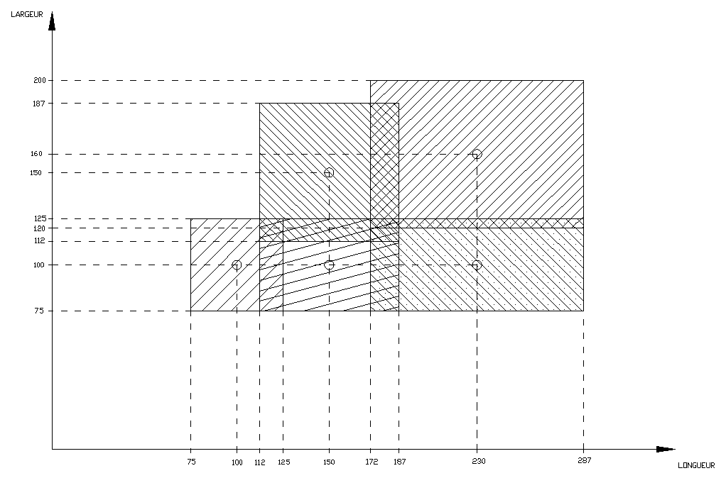

6 -GARANTIES
Les dômes SONT GARANTIS 1200j pour des ouvrages dont la température d’exposition DU DOME est comprise entre 0° et 35°C.

Le dôme peut faire l’objet d’un montage’ sur l’appareil par le client sous réserve de respecter la notice de montage SKYDOME®

Le représentant auprès de la direction : le responsable des essais :

OLVIER PHILIPPOT, responsable qualité : OLIVIER COURTONNE, responsable BE, R&D

Date : 18/12/2007 Date : 18/12/2007

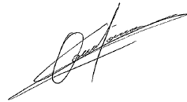
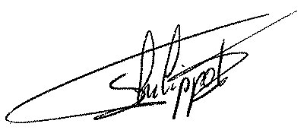
Signature : signature :

